Actividad | e-Actividad | Posibles configuraciones de apoyo a agregar
El trabajo original era identificar las partes del microscopio y luego realizar observaciones de algunos preparados ya hechos en la asignatura. Aquí identificaban estructuras celulares y cómo enfocar | Una página web tenía un simulador de microscopio, dónde también podían enfocar, entonces los preparados que pedíamos eran los de la página y que ellos dibujen lo que veían. | No hay etiquetas en la imagen que debería ser agregada.  El tipo de letra es Tahoma, podríamos cambiarla a Arial.  Hay palabras con colores que tampoco están marcadas.  Esta actividad es muy difícil de llevar para personal con discapacidad visual.  Sin embargo en estas condiciones un persona con discapacidad auditiva podría tranquilamente.  Respecto a discapacidad motriz, si es en las manos tanto la actividad como la e-actividad puede resultarte difícil (creo que la e-actividad le generaría menos ansiedad), si de las piernas, quizá la altura de las mesadas y sillas no sean lo más conveniente en la actividad presencial por la postura del estudiante.  El texto se lo podemos enviar tanto en PDF como word

Dejo cómo quedó la actividad final

TRABAJO PRÁCTICO Nº 3: INTRODUCCIÓN AL MICROSCOPIO

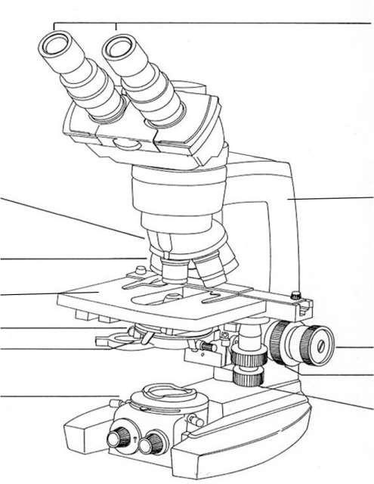
ACTIVIDADES A DESARROLLAR
1.-Completar el esquema con las partes del microscopio óptico.

2.-Observación virtual de los preparados

Simulación del Departamento de Ciencias Biológicas (Universidad de Delaware): https://www1.udel.edu/biology/ ketcham/microscope/scope.html

- Mire el video explicativo en AQUÍ
- Lea las instrucciones AQUÍ
- Realice en primer lugar la observación virtual de la letra e para aprender el manejo del microscopio virtual AQUÍ. ATENCIÓN: en caso de que no pueda abrirlo, siga los pasos de este video (adobe flash dejó de funcionar en Google), así podrá usarlo. Video, AQUÍ.

Dibuje los círculos, como se indica y dentro de ellos lo que observa en cada una de las muestras biológicas virtuales, con cada uno de los objetivos que permite la simulación en cada caso. Indique el objetivo utilizado para cada muestra.

1- RAÍCES DE CEBOLLA

10X

  - Indique las estructuras que observa en el centro de las células y por fuera de la membrana plasmática, cuando usa el objetivo de 40x.
  - ¿Qué pasa cuando pone la observación en 100X? ¿Qué se debe agregar para ver con este objetivo? ¿Por qué?

2- BACTERIAS

……….X

  - ¿De qué color se ven? ¿Por qué?
  - ¿Cuál es el colorante que se utiliza para poder visualizarlas?
  - ¿Qué forma tienen?
  - ¿Qué se debe agregar para ver con el objetivo de 100x? ¿Por qué?

3- EPITELIO BUCAL

……….X

  - ¿De qué color se ven las células? ¿Por qué?
  - ¿Qué colorante se utiliza?
  - ¿Qué es lo más oscuro que se observa?
  - ¿Cómo es el tamaño de estas células comparado con el de las bacterias?

3.- Responder

  - Nombre 2 (DOS) tipos de microscopios que pueden utilizarse para estudiar a los seres vivos.
  - ¿Qué tipo de microscopio es el que está representado en la simulación que utilizó? Mencione dos características del mismo.
  - Si pudiera elegir algo de la vida cotidiana para observar al microscopio óptico ¿Qué elegiría? ¿Qué tratamiento previo debería realizarle a esa muestra para posibilitar su observación?

BIBLIOGRAFÍA
Área de Biología, UNSL. 2019. Guía de Trabajos Prácticos Biología General. Jofré, M.
Simulación Departamento de Ciencias Biológicas, Universidad de Delaware (USA): https://www1.udel.edu/biology/ketcham/microscope/scope.html
Aplicación para el celular que simula el uso de un microscopio: https://play.google.com/store/apps/details?id=com.arcenter.microsvr&hl=es_AR&gl=US

En la actividad 3 me había faltado poner el tiempo estimado: 2hs

Actividad 4

 | Completo | Incompleto | Rehacer
Completar el esquema con las partes del microscopio óptico | Coloca todos los nombres correctos en la imagen. | Coloca de 5-9 nombres correctosen la imagen. | Coloca menos de 5 nombres correctos en la imagen.
Observación virtual de los preparados | Realiza dibujos de todos los preparados en los diferentes objetivos propuestos. Responde todas las preguntas. | Deja no más de 5 preguntas sin responder o no realiza los dibujos en su totalidad. | No realiza ningún dibujo. Deja más de 5 preguntas sin responder
Responder | Responde correctamente las 3 preguntas. | Contesta sólo dos preguntas correctamente. | Contesta ninguna o una pregunta.
Resultado | Trabajo aprobado | Completar, tiene una semana para terminarlo desde su devolución | Rehacer la actividad y entregar en una semana desde la devolución

Si bien me gustan más la de cotejo, creo que para las y los estudiantes es más útil o claro el sistema de rúbricas.

